Відділ освіти Гусятинської районної державної адміністрації
Загальноосвітня школа І – ІІІ ступенів с. Нижбірок

Конспект уроку з образотворчого мистецтва
у 5 класі на тему:

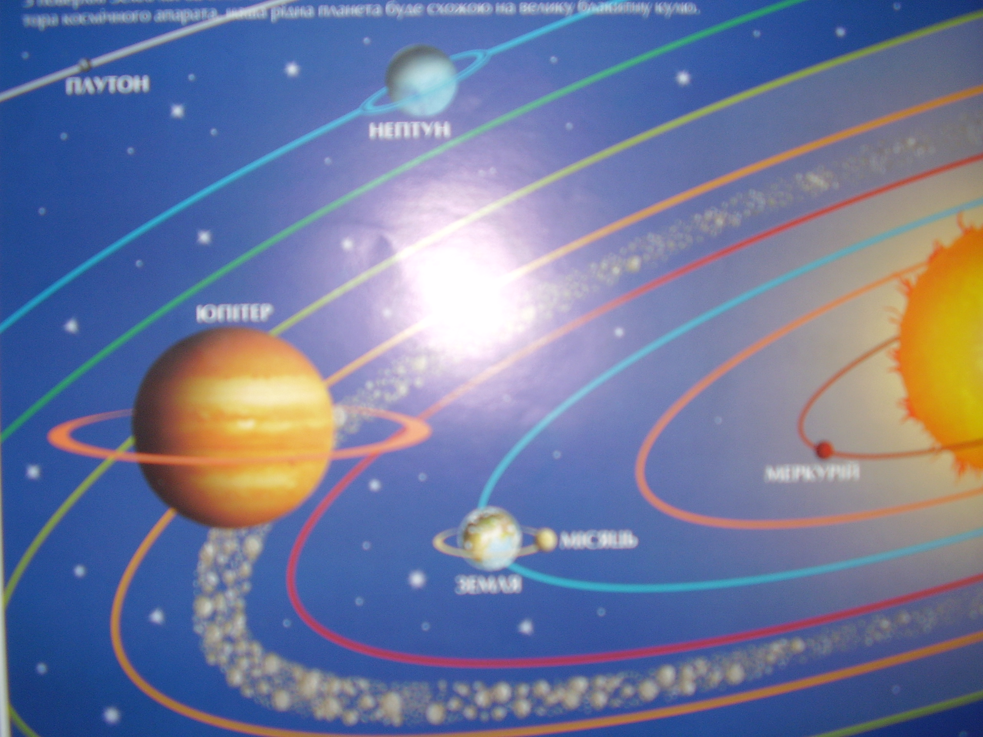

Підготувала:
вчитель
Лехман Н.І.

Тема. Види графіки. Композиція на тему: «Гості з інших галактик»
Мета: ознайомити учнів із основними видами графіки за призначенням; вивчити з школярами види гравюр (офорт, літографія, ліногравюра, ксилографія); вчити учнів створювати яскраві образи казкових героїв засобами виразності графіки; розвивати у дітей уяву, фантазію, творче, абстрактне мислення; виховувати у школярів дружні відносини, товариськість, любов до прекрасного і фантастичного.
Обладнання уроку: таблиці, репродукції картин відомих художників, кораблики «сподівань», альбоми, кольорові олівці, фломастери, кольорові крейди.
Методи та прийоми: побудова асоціативного куща, робота з деформованим текстом, метод інтерв’ю.

Хід уроку
І. Організаційна частина.
(Організовую клас до уроку. Перевіряю присутніх та готовність учнів до уроку).
Вчитель: Гарно всі уже сідаймо
І урок уже починаймо.
Пензлі, фарби, олівці –
ось які ви молодці.
На перерві не ганяли,
А усе підготували.
На ваших столах є кораблики «сподівань».На корабликах напишіть, будь-ласка, щоб ви хотіли отримати для себе від сьогоднішнього уроку. Можливо – нові знання, цікаві ідеї, хороший настрій, веселі усмішки.
(Діти пишуть на зворотній стороні кораблика, щоб вони хотіли отримати від уроку).

ІІ. Актуалізація опорних знань.
(вчитель проводить з учнями опитування у вигляді методу побудови асоціативного куща для слова «графіка».

ІІІ. Мотивація навчальної діяльності. Повідомлення теми, мети уроку.
Вчитель: Молодці! Сьогодні ми продовжимо знайомитися детальніше із графікою, як видом мистецтва. А допоможе у цьому нам один помічник, добрий ваш знайомий. Відгадайте, про кого йдеться?
Дерев’яний та довгенький,
Маю носик я гостренький!
На білому слід лишаю
І всіх діток потішаю. (Олівець)
(Учні відгадують загадку).
ІV. Виклад нового матеріалу.
Вчитель: Пан Олівець прийшов до нас із допомогою та підказками для нашого уроку. Подивіться уважно на таблицю : тут записані основні види графіки за призначенням. Проте коли Пан Олівець спішив до нас – дув сильний вітер, а тому на таблиці є окремі помилки, які ви повинні ви знайти.
(Учні працюють з деформованим текстом і виправляють помилки на таблиці)
Види графіки
- станкова (ілюстрація, оформлення друкованих видань);
- книжкова, газетно-журнальна (плакати, рекламні, навчальні, агітаційні)
- прикладна (малюнок, що немає прикладного значення)
- плакатна (промислова графіка, поштові марки).
(Учні виправляють помилки на таблиці. Вчитель демонструє графічні твори відомих художників Шевченка, Нарбута; ілюстрації до літературних творів, поштові марки, плакати).
Вчитель: Діти, ми повинні подякувати за гарне навчання Пану Олівцю В нього недавно загубився його найкращий друг – Містер Пензлик. На ваших столах є аркуші паперу, на яких ви за одну хвилину повинні намалювати портрет Містера Пензлика. Ці портрети Пан Олівець розклеїть на усіх будинках і швидко знайде свого друга.
(Учні виконують вправу на розвиток уяви та фантазії – малюють на аркуші яким вони уявляють портрет Містера Пензлика).
Великого поширення в графіці набули так звані естампи (від французького слова естамп – відбиток). У наш час під естампом розуміють художній твір, відбитий з друкарської форми, яку готує сам художник.
У сучасній графіці застосовують багато різноманітних технік, але найпоширеніші з них – ліногравюра, офорт, літографія і гравюра на дереві.
У ліногравюрі чистий лінолеум – це темна пляма (на лінолеум наносять чорну друкарську фарбу), а кожний рух різця художника – світла пляма.
Гравюра на дереві або ксилографія була відома дуже давно, адже дерево має багато якостей, які художники-графіки вміло використовують для втілення своїх думок.
Офорт – це гравюра на металі. Цинкову пластинку з обох боків покривають лаком. Зображення прошкрябують голкою, після чого пластинку опускають у розчин кислоти. Кислота витравлює метал у місцях, де немає лаку. Пластинку виймають, знімають лак і в заглиблення набивають фарбу. Відбитки роблять на спеціальних верстатах. Такий спосіб називають глибоким друком.
Літографія – відбиток на камені. На вапняковому камені художник малює спеціальним олівцем, після чого камінь обробляють хімічною сумішшю і валиком накочують на нього фарбу. Вона затримується на лініях зображення. Друкують літографії на літографських верстатах.

V. Настанова на творчу працю.
(Чути незрозумілі голосні звуки. Вибігають дві дівчинки – перевдягнуті у бабки-кумасі.)
Перша дівчинка-кумася: Це, мабуть НЛО у нашому селі літає!
(Звучить пісня у виконанні бабусь кумась)
Ой цікава у селі новина,
Розказала ї дівчина.
Йшла вона по воду до криниці,
І побачила зелені лиця.
Приспів
Що це було?
Мабуть НЛО.
Ні сіло, ні впало,
По небу плило.
Хто ви є? Дівчина їх питає,
Інопланетяни їй відповідають.
В гості ми до вас вже залетіли,
Може ви цього і не хотіли.
Приспів
(Підходять хлопчик, перевдягнутий у дідуся)
Хлопчик: Йо, дівчата мої любі, як ви гарно співаєте, а знаєте, що вам розкажу.
(Учень виконує гумореску «НЛО у селі»)
Вчитель: Як бачите є у нас в селі інопланетні гості. Вони передали для нас малюнок – фотографію своєї сім’ї. (Демонструє вчитель малюнок, де зображена сім’я інопланетян).
Тема нашого уроку також пов’язана із зображенням людей – жителів інших планет. У сім’ї загубився синочок – інопланетянин, який, можливо, блукає серед нас. А тому вони просять, щоб ми з вами допомогли намалювати, яким ви уявляєте їхнього синочка, їхній космічний корабель, їхню домівку. Я думаю, що ми допоможемо нашим новим друзям у цьому.
Послідовність виконання малюнка
- Розмістити правильно альбом (горизонтально, вертикально)
- Зобразити чітко лінію, що розділяє небесний простір і планету.
- Спочатку олівцем промалювати великі елементи малюнка (інопланетянин, космічний корабель)
- Промалювати більш дрібні елементи, які є на задньому плані композиції (кратери, чудернацькі дерева, зорі)
5.Зроблений малюнок олівцем виконати графічно (однією з графічних технік)

VІ. Самостійна робота учнів
(Під час самостійної роботи учні працюють, вчитель допомагає їм у роботі).

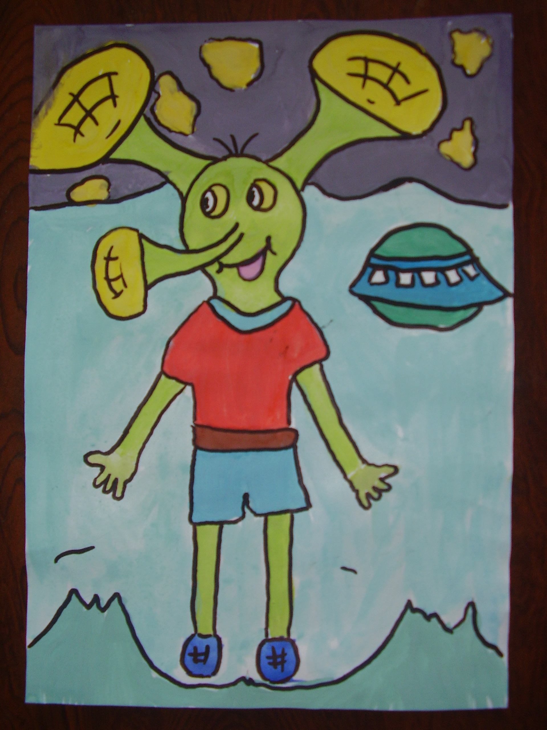
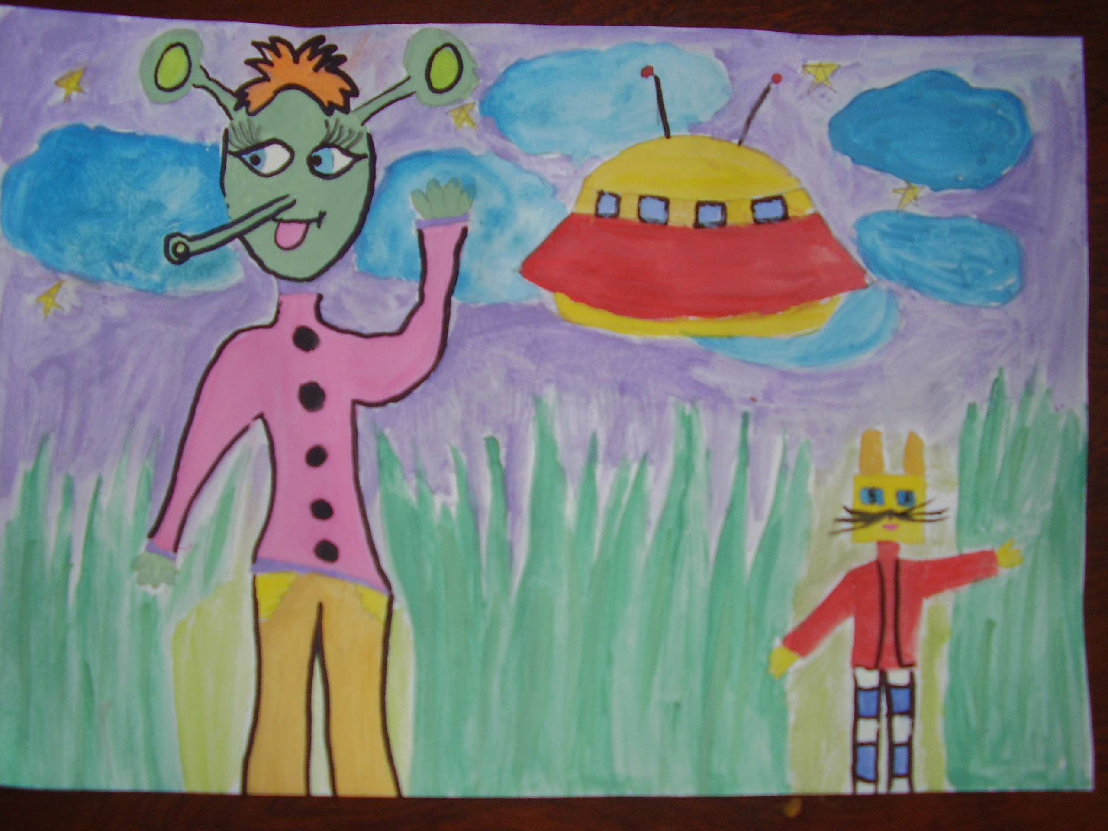

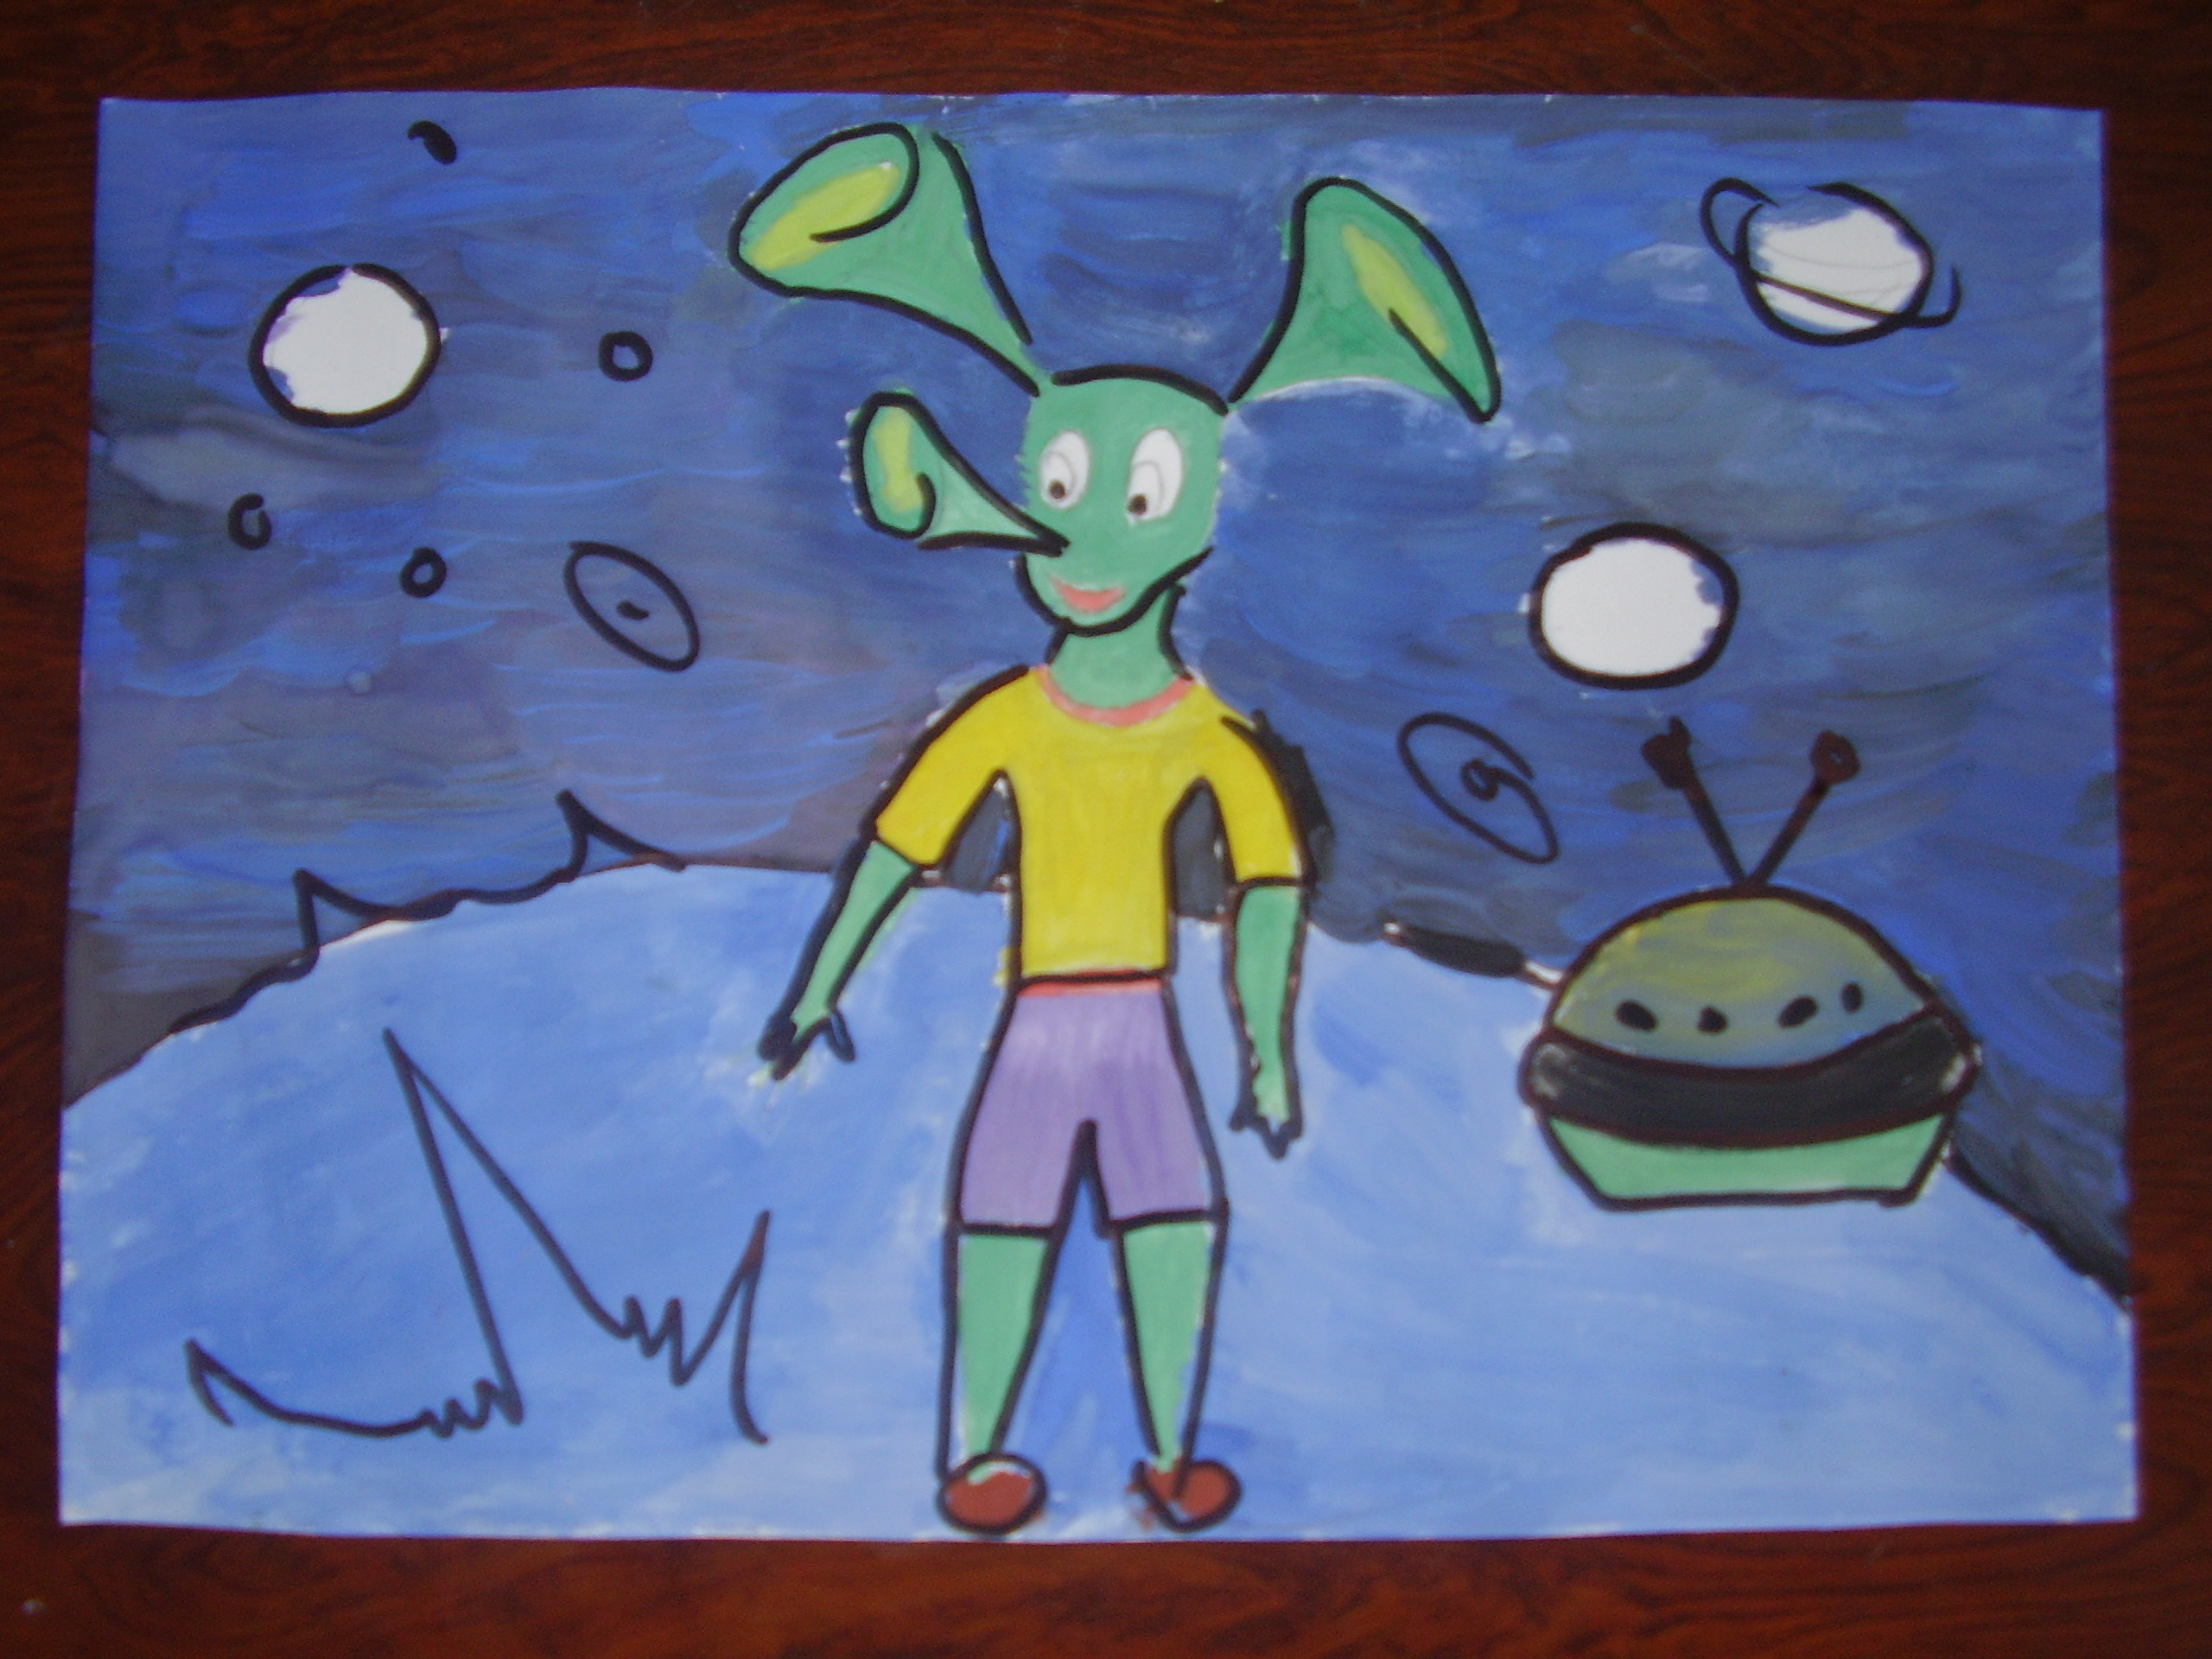
Учнівські роботи

VІ. Рефлексія (підбиття підсумків)оцінювання результатів уроку.
(Вчитель проводить опитування методом інтерв’ю – учні парами проводять один з одним інтерв’ю міняючись при цьому ролями).
Орієнтовний перелік питань для інтерв’ю:
- Що називаємо графікою?
- На які види поділяється графіка за призначенням?
- Наведіть приклади промислової графіки?
- Як перекладається слово «естамп»?
- Перелічіть техніки естампів у сучасній графіці?
- Що називаємо ліногравюрою?
- В чому суть техніки офорту?
- Яка з технік є найдавнішою? )
Вчитель. Як швидко час уроку пролетів. А зараз, діти, візьміть свої кораблики «сподівань» і запишіть, що ви отримали для себе від уроку.
А зараз для усіх пісня від учнів 5 класу:
(На мелодію пісні «Червона рута»)
Ми признаємось вам,
Звідки в нас ці таланти.
Малювали ви так –
Захотілось аж «Фанти».
Може десь в 5 клас
НЛО залітало,
І художників з нас
Так зробити і мало.
Приспів
Червоні пензлі,
Наші найкращі друзі.
Фарби, гумка, альбоми –
Тільки ти повір.
В наших малюнках
Сяють ясні зорі,
Наша мрія літає
Десь у них.
Вчитель. На цьому урок закінчено.

